August 2022 Side SC-1
Fair Trade Gruppen

PRODUKTION AF DØRMÅTTER AF KOKOSBAST - fra Surjosnato Coconut Products, Bangladesh
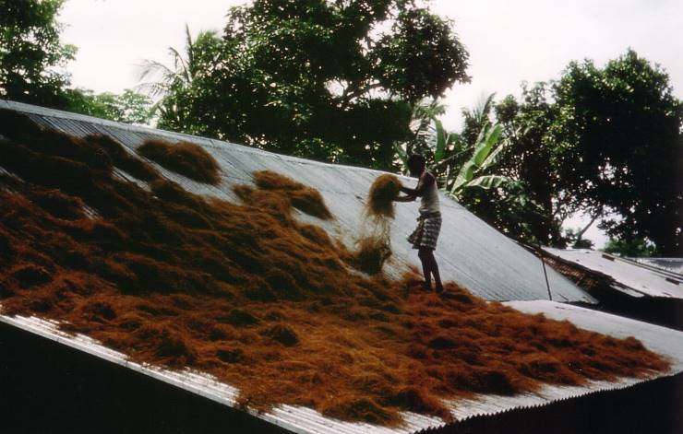
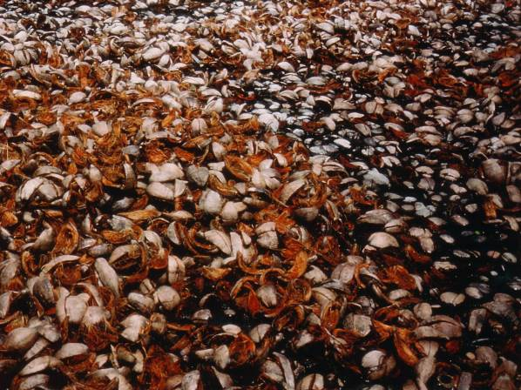

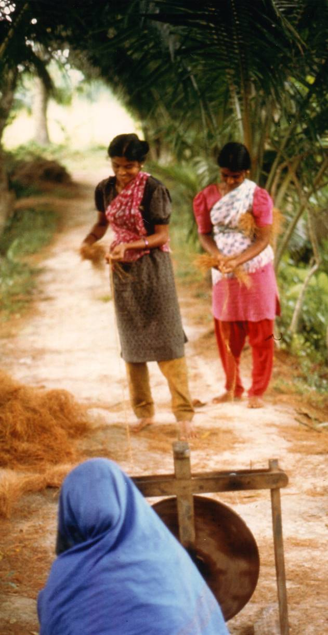
Surjosnato betyder 'Solbadning', hvilket hen-tyder til virksomhedens oprindelige hoved-produkt, soltørret kokosmel. Kunsthånd-værkerne er både hinduer og muslimer, hvilket ikke er almindeligt. SCP ligger i Ramgonj i syd/midt-Bangladesh. Virksomheden ledes i det daglige af et lille udvalg valgt af pro-ducenterne ud af deres egen kreds. Produk-tionen startede i 1980. Fair Trade Gruppen er deres største aftager af dørmåtter. Hver kvinde har en soltørrer i sin egen gårdhave. Den består af en stor kasse overdækket af klar plastik. I monsuntiden tørres melet også ved kunstig opvarmning, hvor kokosskallerne udgør brændslet. SCP køber nødderne friske. De ligger i 2-3 mdr., før de flækkes. Bast og skaller lægges i blød i ca. 1 måned i et vandbassin (se billedet). De endnu våde fibre flænses med en maskine, hvorefter de lægges til tørre på taget. Fibrene kartes og er nu velegnede som kostebørster eller til reb-slagning. Rebene anvendes enten som reb eller til måtter. Det tager knap én dag at lave en af de store måtter (SC-93, SC-94). SCP er i dag en gruppe under CORR-The Jute Works – medlem af WFTO – www.cjwbd.com.

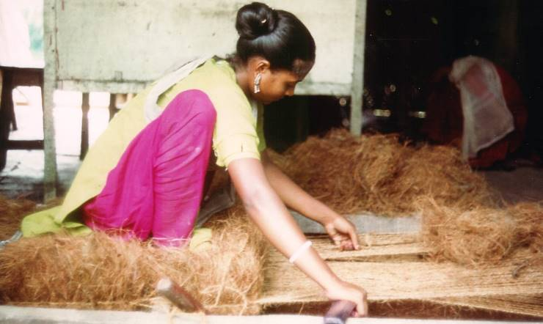

August 2022 Side SC-2
Fair Trade Gruppen

PRODUKTION AF DØRMÅTTER AF KOKOSBAST - fra Surjosnato Coconut Products, Bangladesh
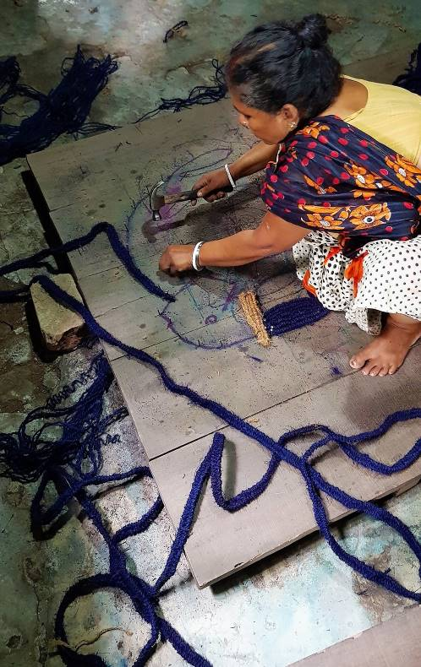
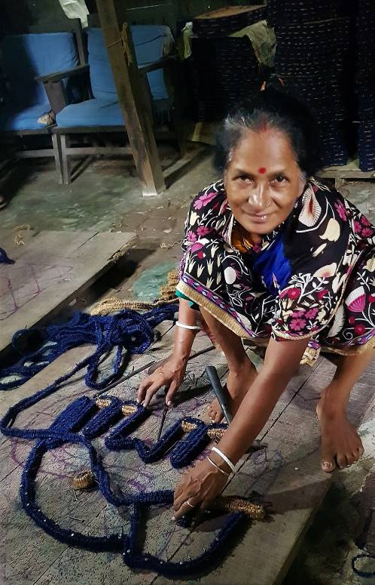
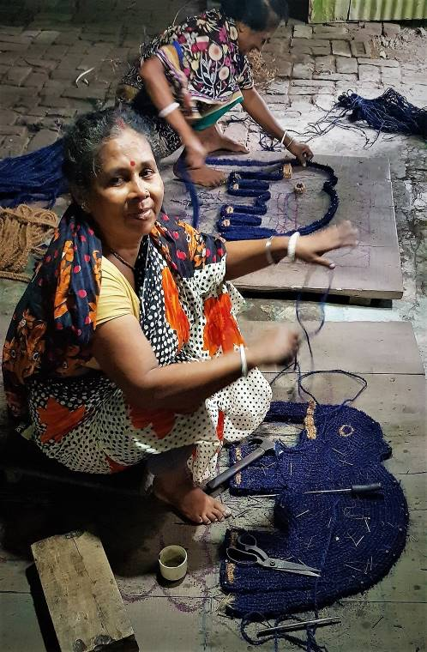

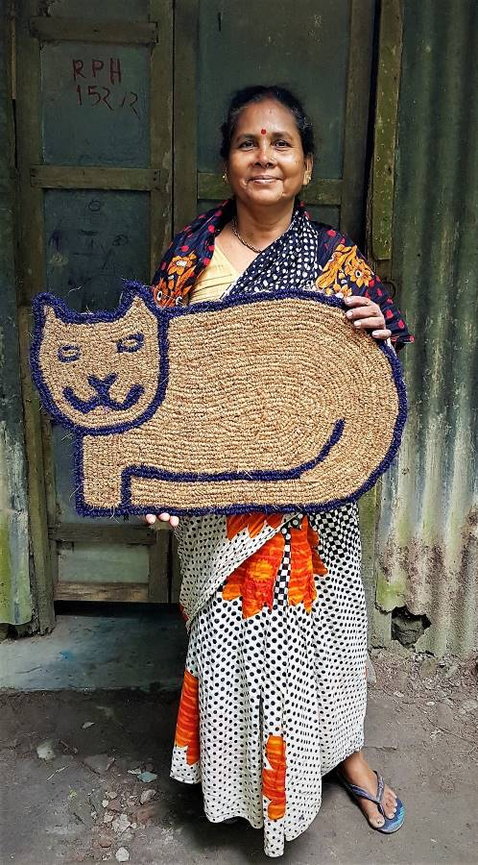
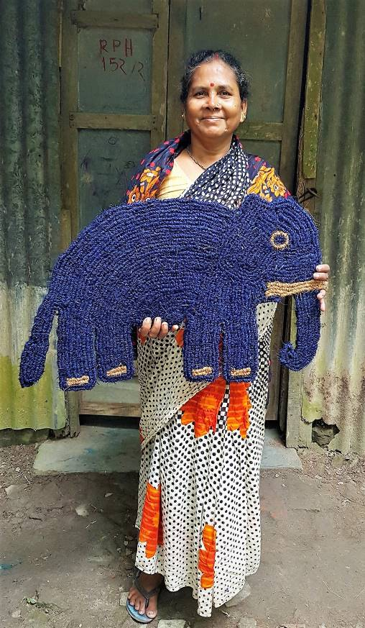
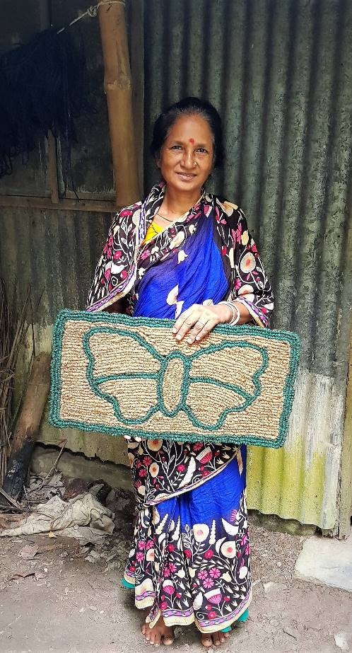

Februar 2021 Side SC-3
Fair Trade Gruppen

DØRMÅTTER AF KOKOSBAST - fra Surjosnato Coconut Products, Bangladesh
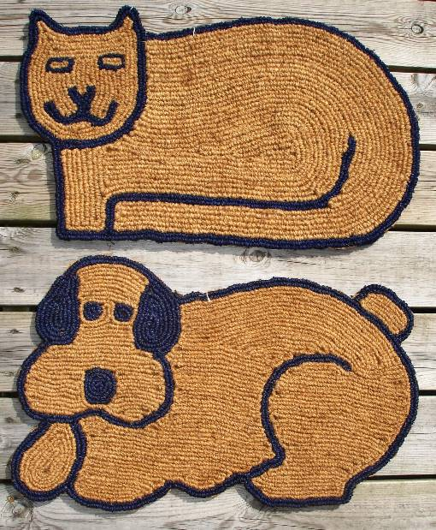
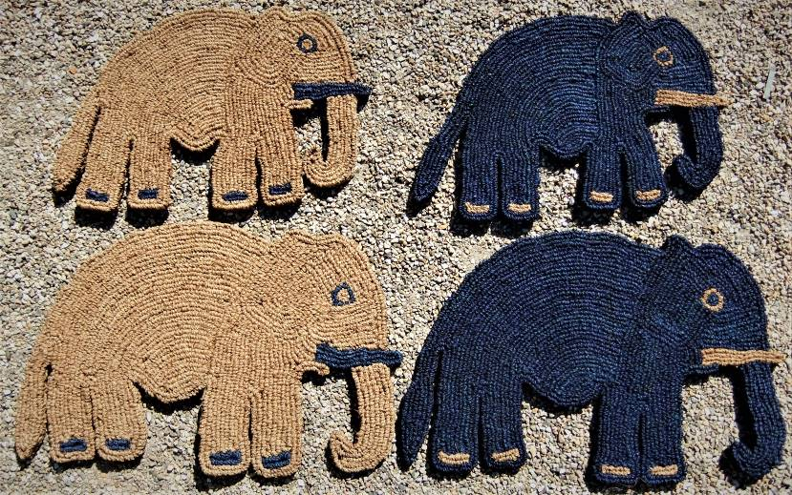

SC-02 Elefantunge af kokosbast, 55x37 cm.
SC-03 Voksen elefant af kokosbast, 63x42 cm.

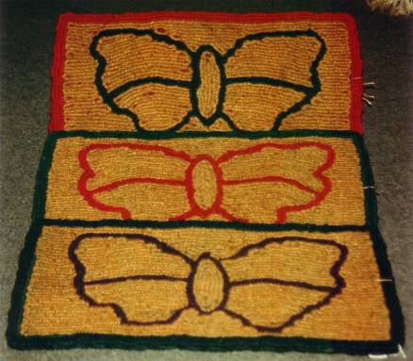
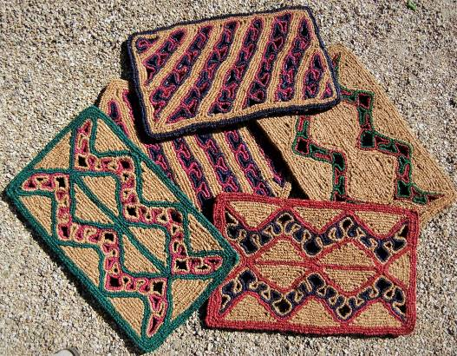
SC-04 Kat af kokosbast, 63x38 cm.
SC-05 Hund af kokosbast, 60x30 cm.

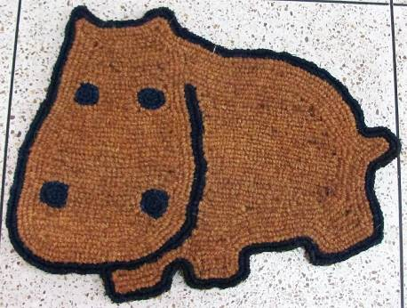

SC-11 Dørmåtte af kokosbast, model Sommerfugl. Mål: 60x32 cm.
SC-12 Dørmåtte af kokosbast, model Perforering, ca. 60x36 cm.

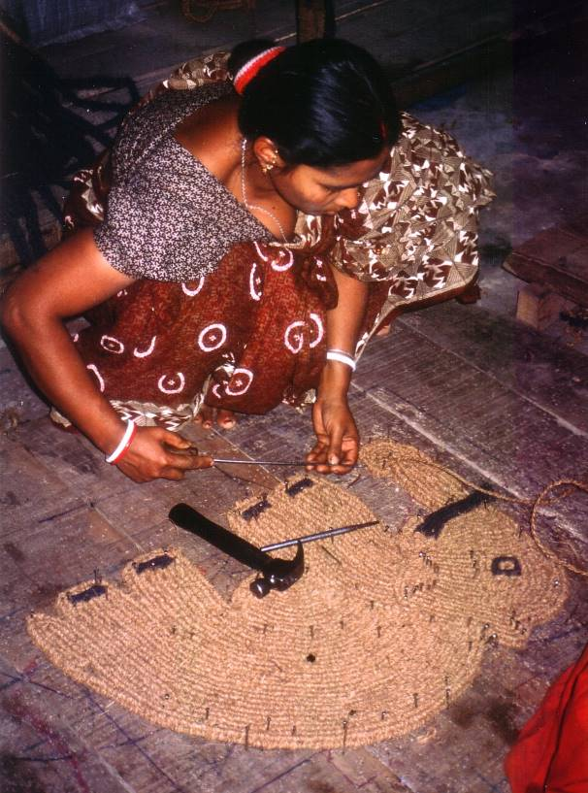
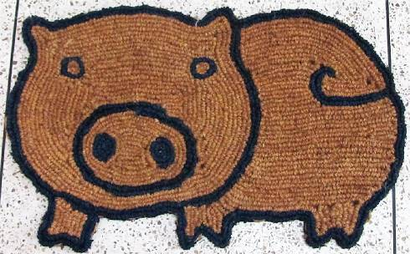

SC-18 Dørmåtte, Flodhest, 60x48 cm.
SC-25 Dørmåtte, Gris, 63x39 cm.

Februar 2024 Side SC-4
Fair Trade Gruppen

DØRMÅTTER AF KOKOSBAST & Jute - fra Surjosnato Coconut Products, Bangladesh & Indien
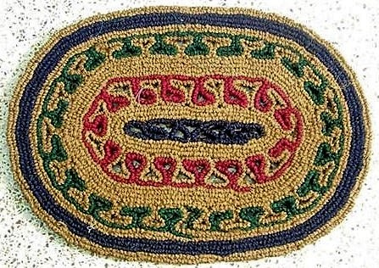

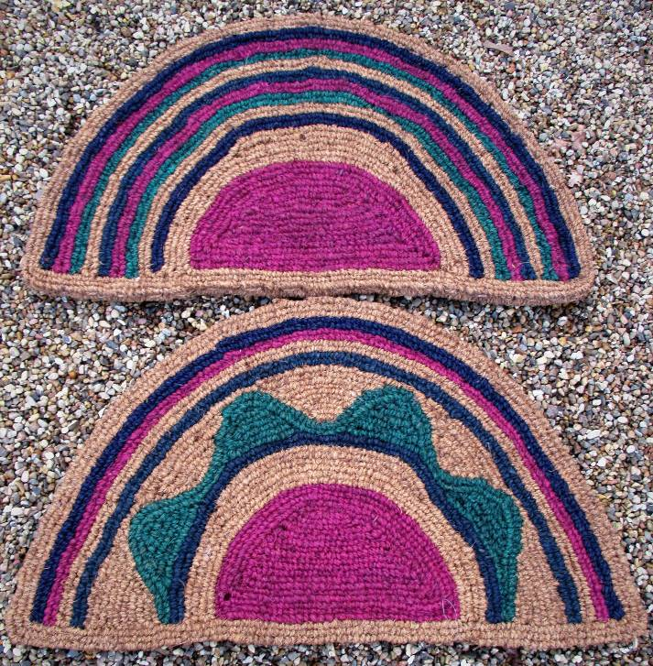

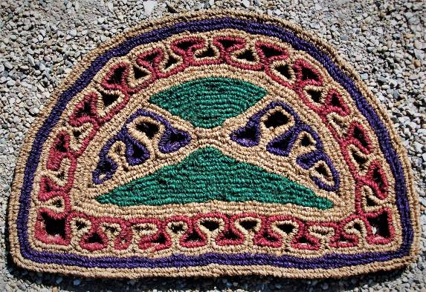

SC-33 Dørmåtte, oval, 62x44 cm.
SC-91 Dørmåtte, halvcirkel, farvet, 63x41 cm.

SC-90 Dørmåtte, Regnbue & Sol, 70x40 cm.

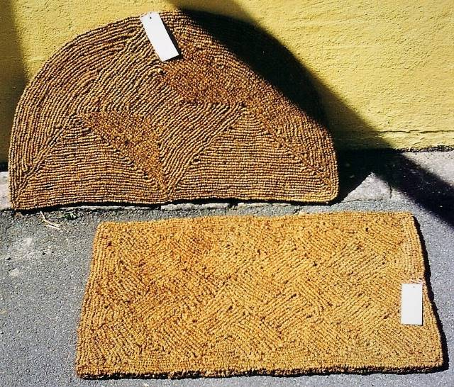

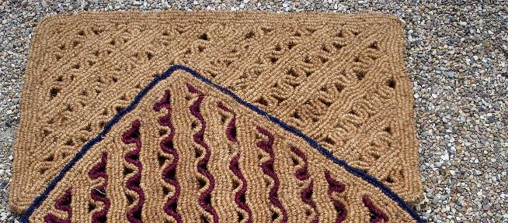

SC-92 Dørmåtte, halvcirkel, ufarvet, 80x45 cm.
SC-93 Dørmåtte, rektangulær, ufarvet, 73x45 cm.

SC-94 Dørmåtte, model Perforering, 73x45 cm.
Haves kun i den naturfarvede model!

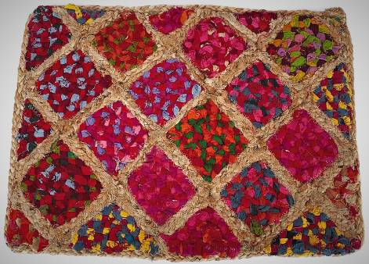

SC-IN02 Måtte, Jute + stofrester, 50x44 cm.

Fra Asha Handicrafts Association, Mumbai, Indien. Medlem af WFTO. www.ashahandicrafts.in.

Marts 2025 Side TP-1
Fair Trade Gruppen

TÆPPER - fra Palli Crafts, Prokritee & CORR-The Jute Works, Bangladesh
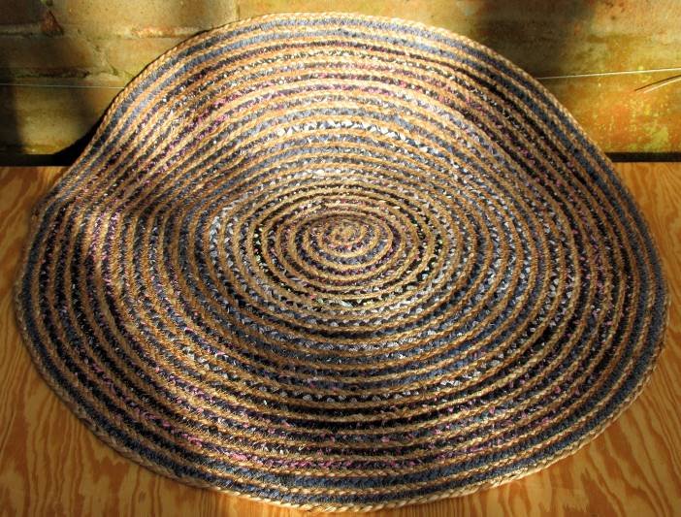
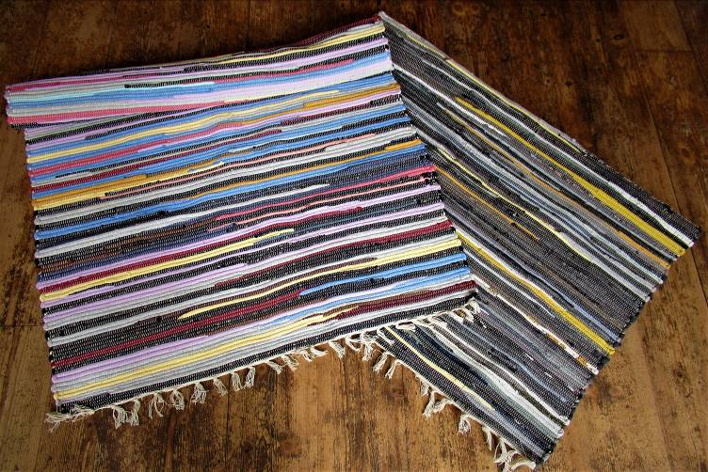

TP-55 Kludetæppe af stofrester, 90x150 cm.
Fra: Prokritee. Medlem af WFTO.
TP-23 Rundt tæppe af flerfarvet jute, dia. 82 cm.
Fra Palli Crafts. www.pallicraftsltd.com.
Medlem af WFTO.

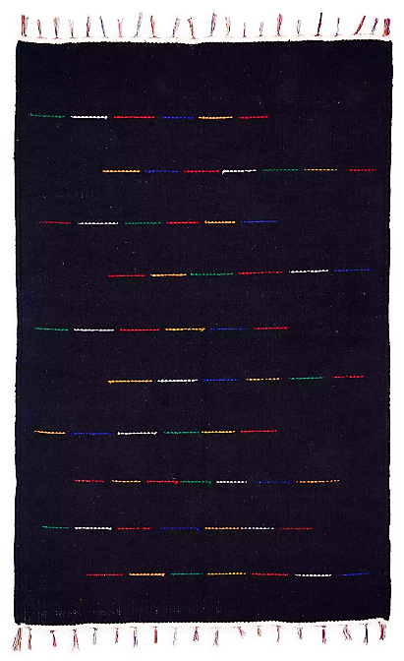
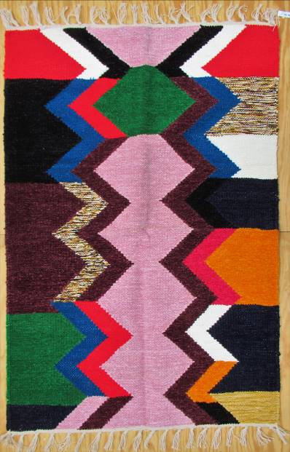
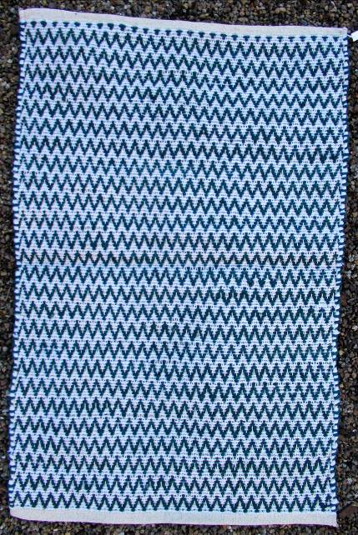

Tæpper fra Prokritee. Medlem af WFTO. www.prokritee.com.
TP-59 Løber vævet af chenille (uldent bomuldsgarn) trekants-mønster, 60x90 cm.
TP-61 Løber vævet af sort bomuld med farvede striber, 60x90 cm.
TP-85 Løber vævet bomuld sildebensmønster grøn/hvid, 60x90 cm.

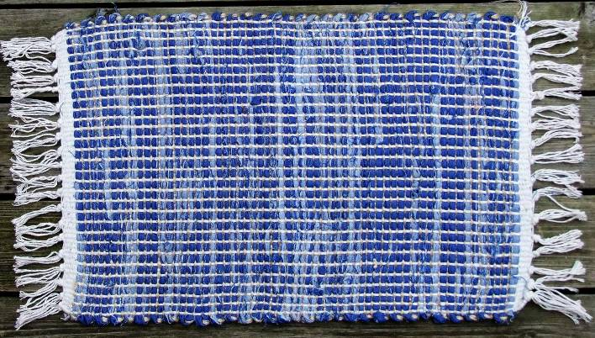

Tæpper fra CORR-The Jute Works, medlem af WFTO.
TP-88 Denim kludetæppe af gamle jeans-rester. Mål: 64x41 cm.

Juli 2023 Side TP-2
Fair Trade Gruppen

KLUDETÆPPER & FILTTÆPPER - fra Prokritee, Bangladesh, Manushi & ACP, Nepal

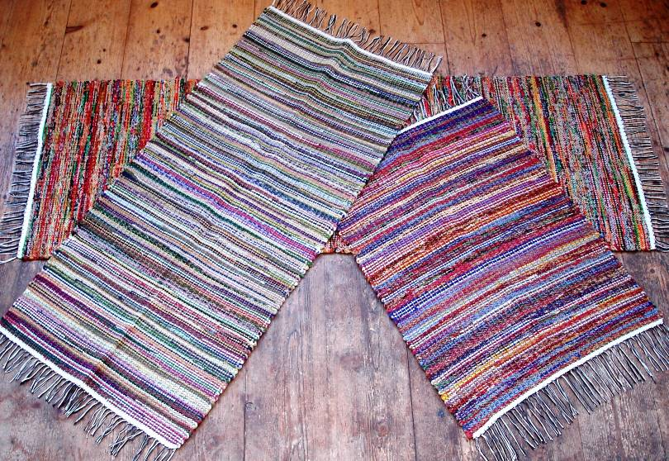

Kludetæpper af gamle sarier og stofrester. Fra Torulota Handicrafts i Barisal-området. Medlem af WFTO – www.prokritee.com.
TP-90 Mål: 53x76 cm.
TP-91 Mål: 53x120 cm.
TP-92 Mål: 53x150 cm.

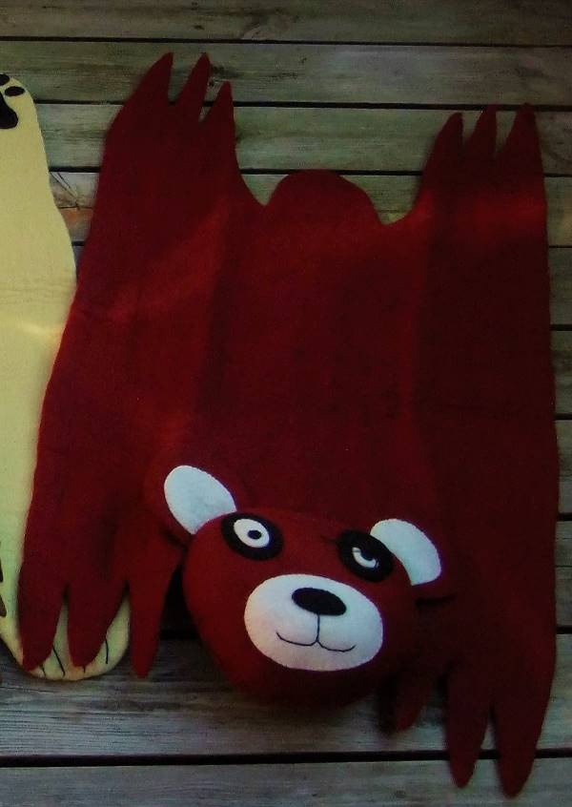
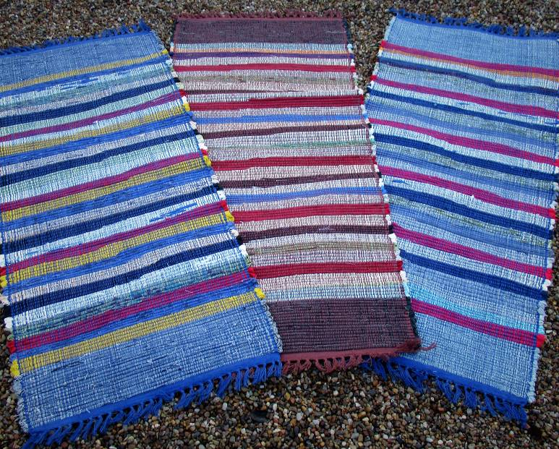

TP-NE10 Stribet kludetæppe, 45x105 cm.
Fra: Association for Craft Producers, Nepal.
Medlem af WFTO. www.acp.org.np

Tæppe af filt fra Manushi, Nepal, www.manushiarts.com. Medlem af WFTO.
TP-NE03 ”Bjørneskind”, 58x100 cm.

